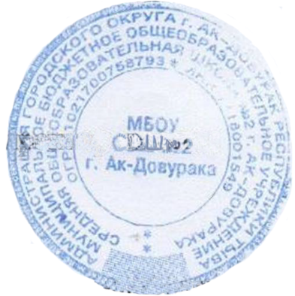
УТВЕРЖДАЮ»
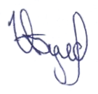
директора МБОУ СОШ №2
__________ /Булавко И.С./

Занятость в спортивных кружках
Спортклуба при МБОУ СОШ №2 г.Ак-Довурака.
№ | Наименование кружков и секций | Кол-во часов в неделю | Общее количество воспитанников | Из них |  |  | Из них на учете |  |  | ФИО рук. | Должность рук.
 |  |  |  | мальчики | девочки | КДН |  | ПДН | ВШУ | ФИО рук. | Должность рук.
1 | Мини-фубол | 2 | 18 | 9 | 9 | - |  | 1 | 1 | Монгуш А.Д. | Учитель ФК
2 | КЕС-БАСКЕТ | 2 | 13 | 7 | 6 | - |  | 1 | 1 | Монгуш А.Д. | Учитель ФК
3 | Футбол | 2 | 15 | 10 | 5 | - |  | 1 | 1 | Кужугет Э.В. | Учитель ФК
4 | КЕС-БАСКЕТ | 2 | 15 | 10 | 5 | - |  | 1 | 1 | Кужугет Э.В. | Учитель ФК
5 | Готов к труду и обороне ГТО | 2 | 18 | 9 | 9 | - |  | 2 | 1 | Дуктуг-Бора М.Д. | Учитель ФК и ОБЖ
6 | Юный турист | 2 | 16 | 9 | 7 | - |  | 1 | 1 | Дуктуг-Бора М.Д. | Учитель ФК и ОБЖ
 | ИТОГО: | 12 | 95 | 54 | 41 |  |  | 7 | 6

